管理体系审核记录表
过程与活动、  抽样计划 | 涉及  条款 | 受审核部门：销售部 主管领导：王苑 远程 （微信、电话） | 判定
 |  | 审核员：强兴 审核时间：2022.10.28
 |  | 涉及标准条款：QMS:5.3组织的岗位、职责和权限、6.2质量目标、8.2产品和服务的要求、8.4外部提供过程、产品和服务的控制、8.5.1销售和服务提供的控制、8.5.3顾客或外部供方的财产、9.1.2顾客满意、8.5.5交付后的活动
公司的岗位职责和权限 | Q5.3 | 本部门主要负职责：  1.负责组织合同评审和协调活动，在合同或订单签订之前，对每份合同或订单按要求进行评审，在完成评审后代表公司对外签订合同或订单；  2.跟踪和反馈市场情况，对顾客的需求（包括要求、建议、意见、抱怨等）进行调查，并反馈给研发部和总经理，并确保在适当的时间内向顾客作出答复；及时收集来自顾客的质量信息，包括顾客投诉，并反馈给研发部  3.负责本部门记录的填写、传递和归档管理  4.产品和服务要求的评审  5.按规定部署顾客满意度调查工作  6.配合体系的内、外部审核，负责有关不符合项的整改工作  7.按规定对本部门的管理目标完成进行分析评价，改进和提高，确保年度目标达成其余部门及岗位权限等见《人员能力、意识控制程序》及《岗位职责权限》。  8.责对合格供应商的选择、评定和服务的价格核定、询价等工作。并定期向合格供应商进行业绩评价。 | 符合
目标 | 6.2 | 目标分解到部门，主要目标：  1、合同评审率100%； 95%  2、供方评审率100%； 100%  3、顾客满意率≥95%； 98%  4、顾客投诉处理率100%。 100%  从2022年1-3季度统计考核，目标达成。 | 符合
产品和服务的要求 | 8.2 | 顾客沟通方式有电话、电邮等联系形式。确认订单时向顾客了解顾客对产品质量、研发进度等的要求；向顾客报告研发的进度，再次确认交货地点、时间等，及时收集顾客对产品的反馈信息，开展顾客满意度调查，包括顾客抱怨和投诉，未发生顾客投诉。  查该公司签订的研发合同，内容包括甲方名称，产品信息和报价、责任归属、付款方式、交货期、包装标准、验收标准，检验期限、方法、质保期限、解决合同纠纷的方式等；由于签订合同的企业均为军工制造业，部分内容无法描述。  查“销售合同台帐”，内容包括：顾客名称、签订时间、产品、数量等。  ——合同签订日期为 2022.7.6  乙方：保定市纵横软件开发有限公司  甲方：国网河北省电力有限公司馆陶县供电分公司  项目名称：馆陶县公司2022年运维检修部技经软件升级服务  技术要求：按照国家、行业标准和合同要求进行服务  交货时间：按客户要求  ——合同签订日期为 2022.6.20  甲方：国网河北省电力有限公司武安市供电分公司  乙方：保定市纵横软件开发有限公司  项目名称： 武安市公司运维检修部2022年技经软件升级项目  技术要求：按照国家、行业标准和合同要求进行服务  交货时间：按客户要求  提供了2份《合同评审表》，客户信息与合同（订单）台账一一对应，综合部、研发部参与评审，评审结论均为“可以签订合同”  以上合同自签订后未有变更发生。  没有合同更改的情况，如果需要更改，需对更改内容重新评审。  合同评审相关活动的开展符合文件策划的要求 | 符合
外部提供过程、服务和服务的控制 | Q8.4 | 公司采购产品主要为电脑、U盘等办公用品。  已编制形成《合格供方名录》：  深圳市耐尔优品科技有限公司  保定市莲池区远景昌达电脑商行等企业  查企业未能提供对供方进行评价的证据，详见不符合报告。  公司向供方及相关人员发送采购信息，该采购信息由总经理张在刚批准后实施采购。查采购信息，包括：物资名称、规格型号、数量、金额、质量要求等。抽查近一年以来主要采购办公用品，等均向合格供方采购，流程审批手续齐全，信息完整。提供了购买产品的发票及订单。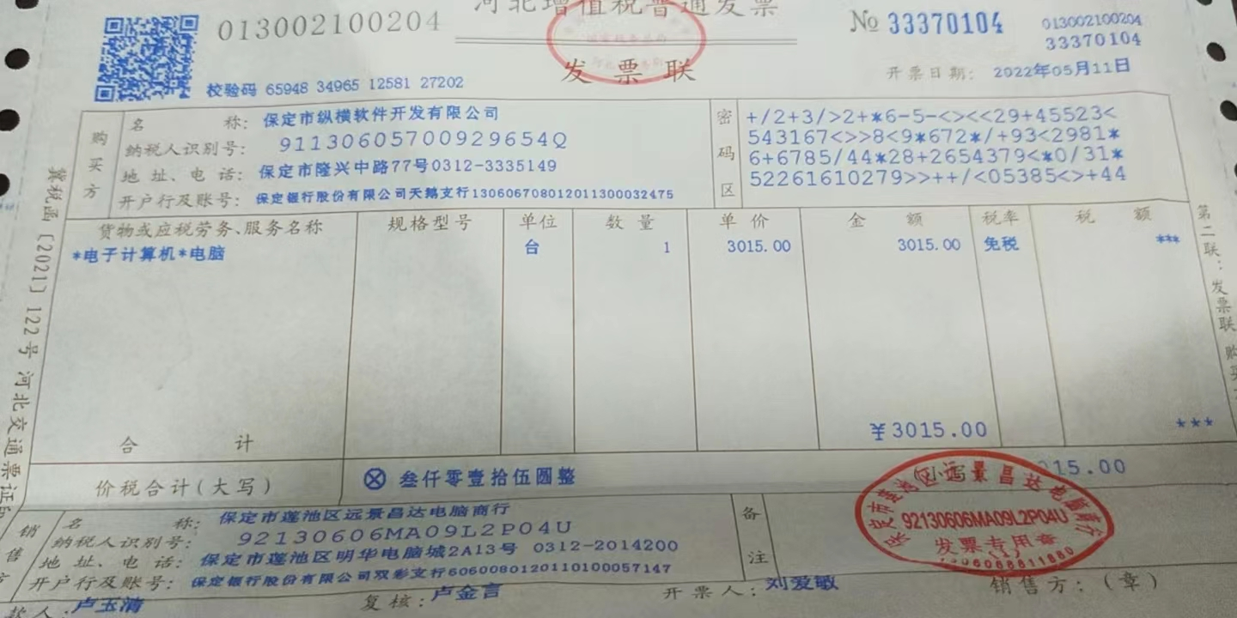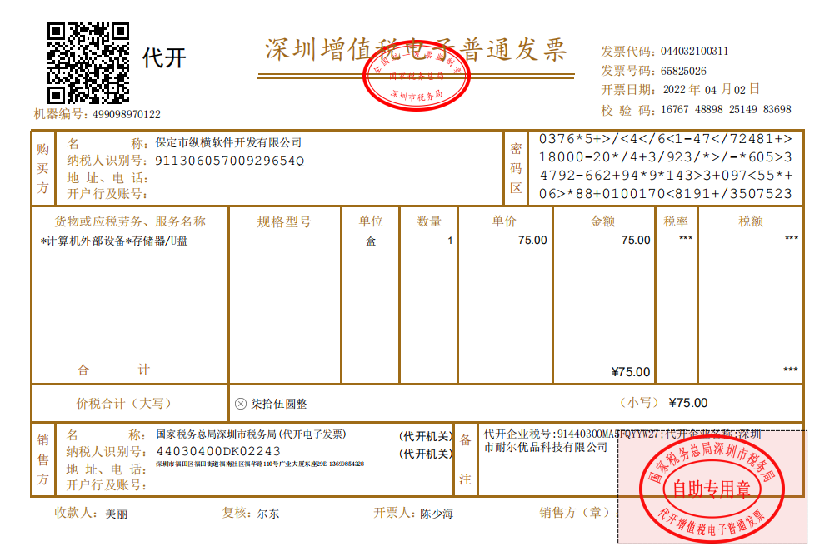  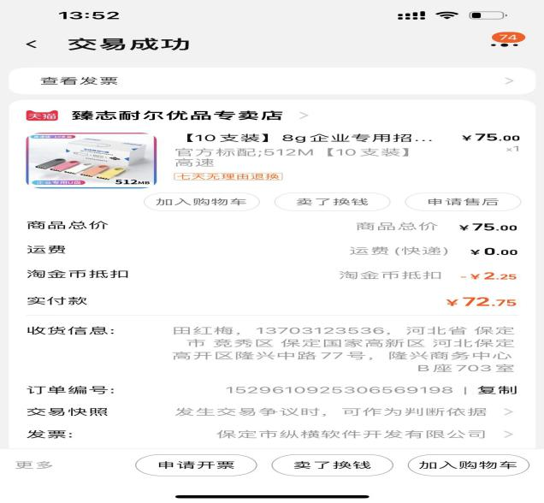  在采购控制程序中已规定了采购产品验证的方式，并且应在采购验证的要求中得到规定，在本公司检验或在顾客处进行检验：提供了进货检验记录。  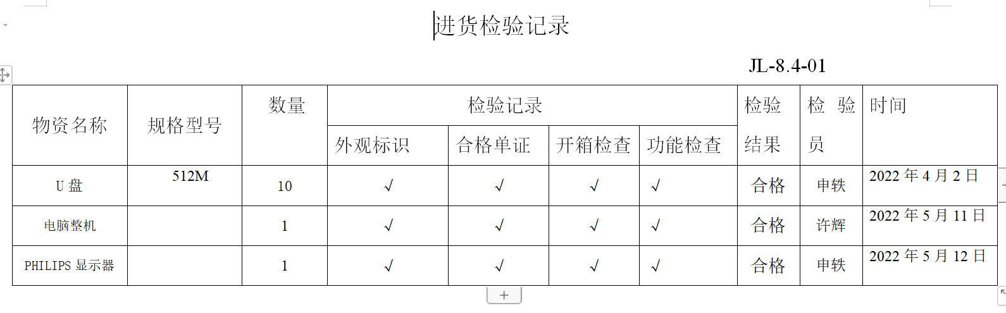 | N
顾客或外部供方财产 | Q8.5.3 | 该公司顾客财产主要为顾客的技术要求及顾客的个人信息等，由销售人员做好顾客技术资料保管及个人信息保密工作。  经询问了解，没有顾客个人信息泄露情况发生。 | 符合
交付后活动 | Q8.5.5 | 查销售产品交付后情况：产品交付至客户处，客户签收，公司通过电话跟踪沟通及定期拜访、客户满意度调查等方式确认交付及交付后服务的满意程度，如合同要求需进行售后服务的按照合同规定要求，暂无。  经查符合要求。 | 符合
顾客满意 | Q9.1.2 | 公司对顾客满意的监测的相关内容进行了规定，其包括了对调查方式、渠道、内容、频率等。  公司于内审前采取对主要顾客进行满意度调查的形式，共发出2份《顾客满意度调查表》，有效回收：  国网河北省电力有限公司武安市供电分公司、国网河北省电力有限公司馆陶县供电分公司，回收率100%。  调查内容有：产品和服务质量、价格水平、服务态度等，查阅《顾客满意程度调查表》。  对每一调查内容按百分制统计和计算。  查《顾客满意程度调查表》和《顾客满意度统计分析表》，顾客满意率达到98%，达到了质量目标的要求。  调查未发现有顾客投诉。 | 符合
说明：不符合标注N

